Faaliyetler ve Etkinlikler
- “Doğada Acil Durumlara Yönelik Hayat Kurtaran Adımlar” Konulu Eğitim 24.06.2025
Okulumuz İlk ve Acil Yardım Programı bünyesinde faaliyet gösteren Yaşama Uzanan Eller Topluluğu tarafından, ÜNİDES Projesi kapsamında “Doğada Karşılaşılan Acil Durumlarda Hayat Kurtaran Temel Adımlar” başlıklı bir eğitim programı düzenlendi.Eğitim, 16 Mayıs 2025 tarihinde Gölhisar Uygulamalı Bilimler Yüksekokulu ev sahipliğinde gerçekleştirildi.
- Doğaya Duyarlı Eğitim Etkinliği 12.05.2025
Okul Dışı Eğitim Ortamları dersi kapsamında, Öğr. Gör. Habibe Çalışkan Yüksel’in öncülüğünde Meslek Yüksekokulumuz Çocuk Gelişimi Programı 2. sınıf öğrencileriyle anlamlı bir etkinlik gerçekleştirildi. Etkinlik sabah saatlerinde yapılan egzersizle başladı. Ardından Gölhisar Park Orman ve Mesire Alanı’ndan başlanarak doğa yürüyüşüne çıkıldı. Yürüyüş süresince orman içerisindeki ağaç türleri, toprak ve taş gibi ögeler incelendi; bu materyallerin eğitimde nasıl kullanılabileceği üzerine değerlendirmeler yapıldı. Dönüş yolunda öğrenciler, çevrede gözlemledikleri kirliliğe duyarsız kalmayarak temizlik yapmaya karar verdi. Mesire alanı yönetiminden temin edilen eldiven ve çöp torbalarıyla yaklaşık kırk poşet çöp toplandı. Etkinlik, çevre temizliğinin önemi üzerine öğrencilerle yapılan keyifli bir sohbetle sona erdi.
- “Bir Adımda Hayat Kurtar” Projesi Etkinliği 10.05.2025
Yaşama Uzanan Eller Topluluğu tarafından, Gençlik ve Spor Bakanlığı Gençlik Hizmetleri Genel Müdürlüğü (ÜNİDES) destekleriyle yürütülen “Bir Adımda Hayat Kurtar: Yabancı Cisme Bağlı Solunum Yolu Tıkanmalarında İlk Yardım” adlı toplumsal farkındalık projesi başarıyla tamamlandı. Proje kapsamında, bebek, çocuk ve yetişkinlerde yabancı cisme bağlı solunum yolu tıkanmalarında uygulanması gereken doğru ilk yardım yöntemleri hakkında vatandaşlara yönelik eğitimler düzenlendi. Eğitimlerde, olası boğulma vakalarında erken ve doğru müdahalenin yaşamsal öneme sahip olduğu vurgulandı. Toplumun farklı kesimlerine ulaşarak bireylerin acil durumlara karşı bilinç düzeyini artırmayı amaçlayan proje, katılımcılar tarafından büyük ilgi gördü.
- Miniklere Bahar Şenliği 06.05.2025
Yüksekokulumuz İş ve Uğraşı Terapisi Programı öğrencileri, Öğr. Gör. Hande Cörüt, Öğr. Gör. Zeynep Rabia Şahin ve Öğr. Gör. Fatma Nur Alçın’ın koordinasyonunda toplumsal sorumluluk bilinciyle anlamlı bir etkinlik gerçekleştirdi. Gönüllü öğrencilerimiz, Söğüt İlkokulu’nda düzenledikleri etkinliklerle minik kalplere dokundu. Etkinlik kapsamında palyaço ve tiyatro gösterileri, ritim çalışmaları, yüz boyama ve el baskısı etkinlikleri, fiziksel ve bilişsel becerileri destekleyen bahçe oyunları ile çeşitli sanatsal aktiviteler yer aldı. Programın sonunda öğrencilere kitap ve çikolata hediyeleri dağıtıldı.
- Ergonomi Farkındalık Etkinliği 26.04.2025
İş ve Uğraşı Terapisi Programı 2. sınıf öğrencileri tarafından, Ergonomi dersi kapsamında ve ders sorumlusu Öğr. Gör. Fatma Nur ALÇIN koordinatörlüğünde doğru duruş, doğru taşıma ve doğru yük kaldırma teknikleri üzerine farkındalık etkinliği düzenlenmiştir. 26 Nisan Cumartesi günü 10.00-16.00 saatleri arasında Gölhisar Kapalı Pazar Yerinde gerçekleştirilen etkinlikte, öğrencilerimiz gruplar halinde pazar esnafı ve alışveriş yapan vatandaşlara aktivite risk analizi yaparak gerekli önerilerde bulunmuş ve bilgilendirme çalışmaları gerçekleştirmiştir. Eş zamanlı olarak Gölhisar Cumhuriyet Caddesi’nde bulunan işyerlerine de ziyarette bulunulmuş ve çalışanlar bilgilendirilmiştir.
- Sıfır Atık ve Yönetimi Semineri 24.03.2025
Yüksekokulumuz İş ve Uğraşı Terapisi Programı, Öğr. Gör. Hande CÖRÜT danışmanlığında, program öğrencileri tarafından “Sıfır Atık ve Yönetimi” konulu seminer programı düzenlenmiştir. Programda çevre kirliliği ve doğal yaşamın ömrü gibi küresel konulara dikkat çekildi. Bu standardın korunması ve sürdürülebilir bir yaşam için sıfır atık anlayışının büyük önem taşıdığı vurgulandı. Sıfır atık enerjisinin, atık üretiminin en aza indirilmesi, geri dönüşüm ve yeniden kullanımların genişletilmesi, doğal kapasitede verimli kullanım gibi büyüme potansiyeli anlatıldı. Seminerin amacının, bu konuda kalıcılık sağlamak ve atık yönetimi konusunda bilgi sağlamak olduğu belirtildi. Ayrıca İş ve Uğraşı Terapisi Programında bu konuda eğitim alarak ülkede daha farklı bireyler kazandırmayı hedefledikleri ifade edildi. Katılımcıların çevre bilincinin yaratılması doğal ve günlük yaşamda küçük değişikliklerle büyük farklar yarabileceği anlatıldı.
Seminerin ardından, program öğrencileri tarafından geri dönüştürülebilir ürünlerle sanat atölyesi gerçekleştirildi. Okulun öğrenci giriş kapısının bulunduğu alana “Sıfır Atık” kapsamında geri dönüşüm kutuları katlara yerleştirildi. Ayrıca İş ve Uğraşı Terapisi Programı Öğr. Gör. Hande CÖRÜT hocamız danışmanlığında mavi kapak kampanyası başlatıldı.
- Sürdürülebilir Gelecek Etkinliği 26.02.2025
Yüksekokulumuzun Tıbbi Hizmetler ve Teknikler Bölümü İlk ve Acil Yardım Programı öğrencileri, Dr. Öğr. Üyesi Hatice ÖZSOY’un yürüttüğü Sağlığın Tanılanması dersi kapsamında çevre bilincini artırmaya yönelik anlamlı bir etkinlik gerçekleştirdi. Öğrenciler, okul bahçesinde düzenledikleri çöp toplama etkinliğiyle hem çevre temizliğine katkıda bulundu hem de toplumsal farkındalık oluşturdu. Öğrenciler, bu etkinlikle yalnızca çevre temizliğine katkıda bulunmakla kalmadı, aynı zamanda toplumda çevre bilincinin yaygınlaştırılmasına da öncülük etti. Bu tür etkinliklerin, sürdürülebilir bir gelecek için atılan küçük ama önemli adımlar olduğu bir kez daha görüldü.
- Gölhisar Sağlık Hizmetleri MYO’da Çocuk Şenliği 03.01.2025
Gölhisar Sağlık Hizmetleri Meslek Yüksekokulu (GSHMYO), Tıbbi Dokümantasyon ve Sekreterlik Programı 1-A sınıfı öğrencileri, Drama dersi kapsamında ilkokul öğrencilerine tiyatroyla tanışma fırsatı sundukları renkli bir çocuk şenliği düzenledi. Şenlik, dersin koordinatörü Öğr. Gör. Dr. Fatma Ateş öncülüğünde gerçekleştirildi ve öğrencilerin büyük bir emekle hazırladığı program, keyifli ve neşeli anlara sahne oldu. Etkinlik, görev paylaşımı temelli bir yaklaşımla planlandı. Öğrenciler yalnızca sahne performanslarında değil; sahne dekoru, kostüm tasarımı, yüz boyama, fotoğraf köşesi kurulumu ve etkinlik alanı düzenlemesi gibi pek çok farklı alanda aktif rol aldı. Böylece, her öğrenci sürecin bir parçası olarak şenliğin verimliliğine ve başarısına katkı sundu. Gölhisar Adnan Menderes İlkokulu’ndan 2. ve 3. sınıf öğrencilerinin katıldığı etkinlikte yaklaşık 180 çocuk, palyaçolar tarafından karşılanarak konferans salonuna alındı. Program, “Abur Cubur Mahallesi” adlı tiyatro oyunu ile başladı. Oyunun ardından çocuklara bilmeceler sorularak doğru cevaplar için küçük ödüller verildi. Bilmeceler, hayvan karakterleri ve dans gösterileri ile zenginleştirilerek interaktif ve eğlenceli bir atmosfer oluşturuldu. Şenliğin ilerleyen bölümlerinde palyaço dansı gösterisi ile coşku artarken, etkinlik sonunda öğrencilere kitap, parmak kukla ve yiyecek ikramı yapıldı. Ayrıca, yüz boyama etkinliği ile çocuklar sevdikleri hayvan figürlerine büründü; fotoğraf köşesinde palyaçolar ve tiyatro karakterleriyle fotoğraf çektirerek bu özel günü ölümsüzleştirdi.
- “Sosyal Kaygı: Anlamak ve Baş Etmek” Konulu Konferans 16.11.2024
Gölhisar Sağlık Hizmetleri Meslek Yüksekokulu Tıbbi Dokümantasyon ve Sekreterlik Programı öğrencilerine yönelik olarak “Sosyal Kaygı: Anlamak ve Baş Etmek” konulu bir konferans düzenlendi. Drama dersi uygulamaları kapsamında öğrencilerden alınan geri bildirimlerde, seyirci önünde hareket etmek, gösteri ya da konuşma yapmakta çekingenlik, kendini ifade etmede zorluk, söz isteme veya fikir belirtmekten kaçınma, hata yapma korkusu ve replik unutma gibi kaygı belirtilerine sıkça rastlanmıştır. Günlük yaşamda da sık karşılaşılan bu tür kaygı durumlarını tanımak ve baş edebilmek, genç yetişkinler için oldukça zorlayıcı olabilmektedir. Öğrencilerin hem drama dersinde hem de gündelik yaşamlarında kaygıyı tanıma ve yönetme becerilerini geliştirmeleri amacıyla gerçekleştirilen etkinlik, MAKÜ Kariyer Geliştirme, Uygulama ve Araştırma Merkezi'nde görev yapan Öğr. Gör. / Uzman Klinik Psikolog Dilara Nihal Özgül Çarıkçı’nın katılımıyla gerçekleştirildi. Konuşmasında “hücre hapsi” ve “yanlış alarm” metaforlarını kullanarak kaygı kavramını açıklayan Çarıkçı, kaygının her bireyde ve her durumda farklı seviyelerde yaşanabileceğini, çeşitli durumların kaygıyı tetikleyebileceğini belirtti. Ardından, kaygı hiyerarşisi ve 4D döngüsü yaklaşımlarının kaygılı süreçlerin yönetiminde nasıl etkili olabileceğini örneklerle açıkladı. Son bölümde ise, nefes egzersizleri, dikkat dağıtma yöntemleri ve progresif kas gevşetme tekniklerinden uygulamalı olarak bahseden konuşmacı, katılımcıların sorularını yanıtlayarak etkinliği tamamladı.
- Burdur Hilmi-Hafize Evin Yaşlı Bakım ve Rehabilitasyon Merkezi’ne Ziyaret 30.05.2024
Yüksekokulumuz İş ve Uğraşı Terapisi programı 2. Sınıf öğrencileri için İş ve Uğraşı Terapisinde Aktiviteler dersi kapsamında Öğr. Gör. Zeynep Rabia ŞAHİN Hocamızın öncülüğünde Burdur Hilmi-Hafize Evin Huzurevi Yaşlı Bakım ve Rehabilitasyon Merkezi'ne teknik gezi düzenlendi. Öğrencilerimiz kurumu gezdikten sonra kendi hazırladıkları oyunları yaşlı bireyler ile buluşturdular ve birlikte keyifli saatler geçirdiler.

- 2023-2024 Eğitim Öğretim Yılı Futbol Turnuvası 12.01.2024
2023-2024 Güz yarıyılında 22.12.2023-12.01.2024 tarihleri arasında Sınıflar Arası Futbol Turnuvası gerçekleştirilmiştir. Turnuvada 6 takım şampiyonluk için yarışmıştır. 12 Ocak 2024 Cuma günü oynanan turnuvanın son maçlarında takımlar üçüncülük ve şampiyonluk için mücadele etmiş ve birincilik ödülünü Tıbbi Dokümantasyon ve Sekreterlik 2G, ikincilik ödülünü İlk ve Acil Yardım 1G, üçüncülük ödülünü ise Çocuk Gelişimi Karma takımı almıştır.
- İş ve Uğraşı Terapisi Programı Öğrencileri Tarafından Drama Dersi Kapsamında Tiyatro Gösterisi 10.01.2024
Yüksekokulumuz İş ve Uğraşı Terapisi programı 1. Sınıf öğrencilerimizin Drama dersi kapsamında hazırlamış oldukları şiir-müzik dinletisi ve tiyatro gösterisi 10 Ocak 2024 tarihinde Yüksekokulumuz Konferans Salonunda izleyici ile buluşmuştur. Farklı programlardan öğrencilerimizin ve akademik personelimizin ilgi gösterdiği etkinlik saat 13.00'da şiir ve müzik dinletisi ile başlayıp, Tuvalet Sırası ve Adım Taner, Adım Müzeyyen, Adım Mustafa skeçlerinin sergilenmesi ile saat 14.30'da sona ermiştir.
- Optisyenlik Söyleşisi 10.01.2024
Optisyen Ali İhsan Vural'ın katılımları ile 10.01.2024 tarihinde optisyenlik öğrencilerinin meslek hakkındaki bakış açılarını genişletmek amacı ile soru cevap ve karşılıklı diyalog şeklinde iş hayatı üzerine söyleşi gerçekleştirilmiştir.
- Kitlesel İletişim Araçlarında Gerçeği Kurgudan Ayırmak: Temel İlk Yardım Farkındalığı Etkinliği 09.01.2024
Gölhisar Sağlık Hizmetleri MYO İlk ve Acil Yardım programı Yaşama Uzanan Eller Topluluğu 9 Ocak 2024 tarihinde okulumuz konferans salonunda "Kitlesel İletişim Araçlarında Gerçeği Kurgudan Ayırmak: Temel İlk Yardım Farkındalığı" etkinliği düzenlemiştir. Etkinlik Saygı Duruşu ve İstiklal Marşının ardından açılış konuşması ile başlamıştır. Etkinlik kapsamında kitlesel iletişim araçlarında ilk yardım uygulaması olarak gösterilen görüntülerdeki yanlışları vurgulayarak katılımcılara doğru ilk yardım bilgisi ve uygulaması kazandırmak amaçlanmıştır. Bu amaçla yabancı cisim boğulmaları, temel yaşam desteği uygulamaları, bilinci kapalı hastaya yaklaşım, sıcak ve soğuk acillere müdahale, böcek sokmaları ve hayvan ısırıklarında müdahale, zehirlenmelerde müdahale, nöbetlerde müdahale gibi temel ilk yardım bilgileri ve uygulamaları ile ilgili bilgilendirme yapılmıştır.
- Burdur Yeşilay Danışmanlık Merkezi (YEDAM) ile Bağımlılıkla Mücadele Etkinliği 08.01.2024
Burdur Yeşilay Danışmanlık Merkezi (YEDAM) ve Gölhisar Sağlık Hizmetleri MYO, Gölhisar MYO, Gölhisar Uygulamalı Bilimler YO, Altınyayla Mehmet Tuğrul Güvenlik Hizmetleri MYO işbirliği ile düzenlenen Bağımlılıkla Mücadele Etkinliği online olarak gerçekleştirildi. Toplantıda YEDAM çalışanları uzmanlar tarafından bağımlılık türleri ve bağımlılıktan uzaklaşma yolları ile ilgili bilgilendirme yapıldı. YEDAM'ın çalışma alanları tanıtıldı.
- İş ve Uğraşı Günleri Sektörle Söyleyişler I 08.12.2023
İş ve Uğraşı Günleri kapsamında gerçekleşen Sektörle Söyleşiler II etkinliği 08.12.2023 tarihinde İş ve Uğraşı Terapisi Programı öğrencilerimizin ve programdaki öğretim elemanlarımızın katılımı ile online olarak gerçekleşti. Etkinlikte Erg. Emre Erdoğan tarafından Ergoterapi bölüm tanıtımı yapılarak, iş ve ugraşı terapisi teknikeri ve ergoterapistlerin çalışma olanakları, eğitimleri süresince staj olanakları ve DGS süreci anlatıldı. Öğr. Gör. Zeynep Rabia Şahin, Öğr. Gör. Hande Cörüt ve Öğr. Gör. Fatma Nur Alçın Hocalarımızın soru ve katkıları ile devam eden etkinlik, öğrencilerimizin sorularının cevaplandırılması ile sonlandırıldı.
- Öğren, Uygula, Çaresiz Kalma 10.11.2023
Mehmet Akif Ersoy Üniversitesi Gölhisar Sağlık Hizmetleri Meslek Yüksekokulu İlk ve Acil Yardım Programı “Yaşama Uzanan Eller Topluluğu” tarafından topluluk akademik danışmanı Öğr. Gör. Fulya Sağ Kara ve topluluk üye öğrencileri tarafından “Öğren, Uygula ve Çaresiz Kalma” başlıklı etkinlik düzenlenmiştir. Etkinlik 10-14 Kasım tarihleri arasında Gölhisar Meydan, Gölhisar Gençlik Merkezi, Gölhisar KYK ve Gölhisar Sağlık Hizmetleri MYO bünyesinde etkinlik gerçekleştirilmiştir. Dünya Sağlık Örgütü verilerine göre dünya çapında önde gelen ölüm nedeni arasında büyük oranda kardiyovasküler hastalıklar yer almaktadır. Acil durumların ilk dakikalarında alınan önlemler ve gerçekleştirilen ilkyardım uygulamaları, hastanın hayatta kalabilmesi için oldukça önemlidir. Özellikle solunum ve/veya kalp durması hallerinde, hastanın profesyonel acil yardım ekiplerinin gelmelerini bekleyecek kadar vakti olmayabilir. Kalp krizi, boğulmalar, elektrik çarpması, inme, zehirlenmeler gibi tehdit oluşturan olaylar yaşamın her anında ve her yerde karşımıza çıkarak ciddi sonuçlara neden olabilir. Böyle durumlarda hastaya kısa süre içerisinde müdahale edilmesi gerekmektedir. Hastanın durumunu değerlendirmek ve ilk değerlendirmesini yapmak, bilinci olmayan hastalarda solunum yollarını açmak, solunumu olmayan hastalarda suni solunum uygulamak ve kalp masajı yapabilmek amacıyla vatandaşlar bilgilendirilmiş ve maket üzerinde uygulama yapılmıştır.

- Kalite Buluşmaları- Gölhisar Kaymakamı Kadir ULUSOY 26.10.2023
Kalite Buluşmaları etkinliği kapsamında Gölhisar Kaymakamı Sn. Kadir ULUSOY ve İlçe Jandarma Komutanı, İlçe Emniyet Müdürü, İlçe Milli Eğitim Müdürü, İlçe Sağlık Müdürü, İlçe Sosyal Güvenlik Kurumu Müdür Vekili, İlçe Gençlik ve Spor Müdürü, Ziraat Bankası Gölhisar Şube Müdürü'nün katılımı ile yüksekokulumuzda panel düzenlendi. Okul öğrenci temsilcimiz Arzu Betül ÖKTEM'in sunuculuğunu üstlendiği panele Yüksekokul Müdürümüz Doç. Dr. Ahmet BİÇER'in açılış konuşması ile başlandı. Gölhisar Kaymakamı Sn. Kadir ULUSOY'un konuşmasının ardından panel öğrencilerimiz ile soru-cevap şeklinde devam etti. Program sonunda Yüksekokul idaremiz katılımcılarımıza teşekkür ederek katılım belgelerini takdim ettiler. Yüksekokulumuzdaki öğretim elemanları ile hatıra fotoğrafı çektirilerek panel tamamlandı.

- Kalite Buluşmaları- Gölhisar Gölhisar Belediye Başkanı İbrahim SERTBAŞ 23.10.2023
Yüksekokulumuz “Kalite Buluşmaları” kapsamında düzenlenen söyleşiye Gölhisar Belediye Başkanı Sn. İbrahim SERTBAŞ katılarak öğrencilerimizle keyifli bir söyleşi gerçekleştirmiştir. Okul öğrenci temsilcimiz Arzu Betül ÖKTEM’in açılış konuşmasıyla başlayan etkinlik Sn. İbrahim SERTBAŞ’ın konumaları ile devam etmiştir. Ardından öğrencilerimizle soru cevap gerçekleştirilmiş olup etkinlik okul müdürümüz Doç. Dr. Ahmet BİÇER’in Sn. SERTBAŞ’a çiçek ve teşekkür belgesi takdimi ile sona ermiştir.
- İş ve Uğraşı Günleri Sektörle Söyleyişler I 24.03.2023
Okulumuz İş ve Uğraşı Terapisi Programı Öğr. Gör. Zeynep Rabia Şahin, Öğr. Gör. Hande DİNÇEL ve Öğr. Gör. Fatma Nur ALÇIN’ın düzenlediği İş ve Uğraşı Günleri Sektörle Söyleyişler I paneli öğrencilerimizin yoğun katılımı ile gerçekleştirilmiştir.
Konuşmacılar;
Kayseri Şehir Hastanesi Ergoterapist Zeynep Şule Erkuvan “Kamuda Ergoterapi”,
Kayseri Şehir Hastanesi İş ve Uğraşı Teknikeri “Mezuniyet Sonrası İş ve Uğraşı Teknikerliği” konusunda konuşmalarını gerçekleştirmişlerdir.
- İş ve Uğraşı Terapisi Programı Gölhisar Devlet Hastanesi Fizik Tedavi Ünitesi Ziyareti 12.01.2023
Okulumuz İş ve Uğraşı Terapisi Programı 2. sınıf öğrencileri Fizik Tedavi Modaliteleri dersi kapsamında dersin sorumlu öğretim elemanı Öğr. Gör. Fatma Nur ALÇIN’ın gözetiminde Gölhisar Devlet Hastanesi Fizik Tedavi Ünitesi'ne ziyarette bulundular.
Ziyarette Ünite sorumluları tarafından tedavi sürecinde kullanılan cihazlar öğrencilerimize tanıtıldı. Öğrencilerimiz ders kapsamında uygulama prosedürünü öğrendikleri cihazları gözlemleme ve yerinde tecrübe etme fırsatı buldular.
- Pratik Temel EKG Eğitimi 21.12.2022
Okulumuz İlk ve Acil Yardım Programı öğretim elemanları Öğr. Gör. Emre Kiraz ve Öğr. Gör. Fulya Sağ Kara tarafından düzenlenen İleri Yaşam Desteği Uygulamaları II dersi kapsamında Dr. Mustafa Yorgancı tarafından İlk ve Acil Yardım programı öğrencilerine Pratik Temel EKG eğitimi verilmiştir.
- Hastane Otomasyon Programı Kullanım Eğitimi 07.06.2022
https://golhisarshmyo.mehmetakif.edu.tr/haber/855/goelhisar-saglik-hizmetleri-myo-oegrencilerine-hastane-otomasyon-programi-kullanim-egitimi-verildi
Okulumuz Tıbbi Hizmetler ve Teknikler Bölümü Tıbbi Dokümantasyon ve Sekreterlik Programı 2. Sınıf öğrencilerine Sağlık Bilgi Sistemleri dersi kapsamında Gölhisar Devlet Hastanesi Sekretarya Birim Sorumlusu Kerem ARSLAN tarafından ve Gölhisar Hastanesi İdari ve Mali Hizmetler Müdürü Vehbi KANYILDIZ’ ın katkılarıyla hastane otomasyon programının kullanımı hakkında 31 Mayıs – 03 Haziran 2022 tarihleri arasında eğitim verilmiştir.
Hastanelerde bilişim teknolojileri kullanımı hakkında uluslararası ölçekte akreditasyon sağlayan HBYS HIMSS 6 versiyonunun kullanıldığı Gölhisar Devlet Hastanesinde, eğitim olarak öğrencilerimize; acil servis HBYS modülü, poliklinik hizmetleri HBYS modülü, klinik hizmetler HBYS modülü uygulamalı olarak anlatılmıştır.
Bu eğitim olanağını sağlayan; MAKÜ - GSHMYO yönetimi başta olmak üzere, Gölhisar Devlet Hastanesi Başhekimi Uzm. Dr. Ramazan ÖZTÜRK’e, Gölhisar Devlet Hastanesi İdari ve Mali Hizmetler Müdürü Vehbi KANYILDIZ’a, Gölhisar Devlet Hastanesi sekretarya birim sorumlusu Kerem ARSLAN’a teşekkürlerimizi sunarız.
Tıbbi Hizmetler ve Teknikler Bölüm Başkanı Dr. Öğr. Üyesi Ahmet BİÇER
Tıbbi Dokümantasyon ve Sekreterlik Prog. Öğr. Gör. Dr. Saliha ABACIOĞLU
- Tıbbi Sekreterlik Mesleğinde Güncel Yaklaşımlar Paneli 27.05.2022
Okulumuz Tıbbi Hizmetler ve Teknikler Bölüm Başkanı Dr. Öğr. Üyesi Ahmet BİÇER ve Tıbbi Dokümantasyon ve Sekreterlik Program Öğr. Gör. Dr. Saliha ABACIOĞLU’ nun düzenlediği Tıbbi Sekreterlik Mesleğinde Güncel Yaklaşımlar paneli öğrencilerimizin yoğun katılımı ile gerçekleştirilmiştir. Açılış konuşmasını yapan Tıbbi Dokümantasyon ve Sekreterlik Program koordinatörü Öğr. Gör. Dr. Saliha ABACIOĞLU, mesleğin sağlık sektörü için öneminden ve mesleki bilgi paylaşımının öneminden bahsetmiştir.

Panelist olarak;
-Burdur İl Sağlık Müdürlüğü Gölhisar Devlet Hastanesi İdari ve Mali Hizmetler Müdürü Vehbi KANYILDIZ, Yönetim açısından Tıbbi Sekreterlikte Güncel Yaklaşımlar’ ı içeren sunumunu gerçekleştirmiştir.
-Gölhisar Devlet Hastanesi Sekreterya Birim Sorumlusu Kerem ARSLAN, Hastanelerde Sekreterya Hizmetlerinin Organizayonu ile ilgili konuşmalarını,
-Gölhisar Devlet Hastanesi Acil Servis Tıbbi Sekreter Aziz AYDOĞAN, Acil Servis Sekreterliği İşleyişinde Güncel Yaklaşımlarla ilgili konuşmalarını,
-Gölhisar Devlet Hastanesi Dahiliye Polikliniği Tıbbi Sekreter Atike ÖZEL, Poliklinik Sekreterliği İşleyişinde Güncel Yaklaşımlarla ilgili konuşmalarını yapmıştır.
-Panelistlere teşekkür belgesi ve çiçek takdimi yapılarak devam eden etkinliğimiz, program öğrencilerimizden Serhat ÇAKTU’ nun canlı müzik dinletisi ve kapanış konuşması ile tamamlanmıştır.
-Panele konuşmacı olarak katılan misafirlerimize, dinleyici olarak katılım gösteren konuklarımıza, öğrencilerimize, Gölhisar Devlet Hastanesi Başhekimliğine, MAKÜ- GSHMYO Yönetimine ve emeği geçen herkese teşekkürlerimizi sunarız.
Tıbbi Hizmetler ve Teknikler Bölüm Başkanı Dr. Öğr. Üyesi Ahmet BİÇER
Tıbbi Dokümantasyon ve Sekreterlik Prog. Öğr. Gör. Dr. Saliha ABACIOĞLU
- Milli Ağaçlandırma Günü’nde Fidan Ekimi 14.11.2022
https://golhisarshmyo.mehmetakif.edu.tr/haber/1029/milli-agaclandirma-guenuende-fidan-ekimi-gerceklestirildi
“11 Kasım Milli Ağaçlandırma Günü” kapsamında ülke genelinde eş zamanlı olarak “Türkiye Yüzyılına Nefes” temasıyla düzenlenen etkinliğe okulumuz akademik personeli ve öğrencilerimizin katılımı ile Leylek Deresi Mevki’nde fidan ekimi gerçekleştirilmiştir.
- GSHMYO "Doğal ve Beşerî Afetlere Hazır Gölhisar" Poster Sergisi 03.06.2022
T.C. İçişleri Bakanlığı Afet ve Acil Durum Yönetimi Başkanlığı (AFAD) tarafından toplumda afet farkındalığının geliştirilmesi, afet risk azaltma ve önlem alma konusunda davranış değişikliği oluşturulması için 2021 yılı Türkiye Afet Eğitim yılı, 2022 yılı Afet Tatbikat yılı ilan edilmiştir. Bu amaçla yaşadığımız bölge olan Gölhisar ilçemizde, halkımıza afet bilincinin kazandırılması amacıyla Öğr. Gör. Fulya SAĞ KARA ve öğrencilerimiz ile “Doğal ve Beşerî Afetlere Hazır Gölhisar” poster sergisi 2-4 Haziran tarihlerinde, 21.00-23.00 saatleri arasında halkımızın ziyaretine sunulmuştur. Sergimizde emeği geçen tüm hocalarımıza, sevgili öğrencilerimize ve bizi yalnız bırakmayan halkımıza teşekkür ederiz.
- İş ve Uğraşı Terapisi Programı Sektör Buluşması 15.03.2022
İş ve Uğraşı Terapisi öğrencilerimizin sektörle tanıştırılması amacı ile 11.03.2022 tarihinde Gölhisar’da faaliyet gösteren FizyoFi Fizyoterapi Danışmanlık Merkezi’ne ziyaret gerçekleştirildi. Danışmanlık Merkezi kurucusu Sayın Fzt. İsmail Can CÖRÜT ile görüşmeler yapıldı. Öğrencilerimize fizyoterapi merkezinde kullanılan tedavi ekipmanları tanıtıldı, uygulama imkanı verildi ve Can bey tarafından klinik tecrübeleri öğrencilerimiz ile paylaşıldı. Öğrencilerimiz merak ettikleri soruları Can Bey’e sorarak çalışma ortamı ve olanaklar hakkında bilgi aldılar. Ardından ders içeriklerimizin sektördeki yeri ile ilgili program hocalarımız Öğr. Gör. Hande DİNÇEL, Öğr. Gör. Zeynep Rabia ŞAHİN ve Öğr. Gör. Fatma Nur ALÇIN tarafından gerekli bilgilendirmeler yapılarak keyifli bir sohbet ortamı oluşturuldu. Ders içeriklerimizin klinik çalışma ortamı ile uyumlu olduğu kurum sahibi tarafından belirtildi. Dileyen öğrencilerimiz staj imkanları ile ilgili kurum sahibi Fzt. İsmail Can CÖRÜT’ten görüş aldılar ve mesleki hayattaki çalışma ortamları ile ilgili küçük bir kesite şahit olmuş oldular.
- 3. Paramedikler Günü Kutlama Etkinliği ve 1.Hastane Öncesi Acil Sağlık Hizmetleri ve Paramedik Paneli 22.12.2021
Konuşmacılar:
AHA 2020 ve ERC 2021 kılavuzunda yer alan güncel değişiklikler
Dr. Alper AKTOP
(Burdur İl Sağlık Müdürlüğü, Gölhisar Devlet Hastanesi)
Geçmişten günümüze paramedik mesleği ve güncel değişikliklerle görev yetki ve sorumluluklar
ATT. Osman YAVUZKARA
(Burdur İl Sağlık Müdürlüğü, Gölhisar 2 No’lu Acil Sağlık Hizmetleri İstasyonu)
Olay yeri yönetimi ve olay yerinde güvenliğin sağlanması
Öğr.Gör. Murat TATOĞLU (MAKÜ, Altınyayla MYO, Sivil Savunma ve İtfaiyecilik Programı)
Adli vakalarda olay yerinde bulunan maddi delillere yaklaşım ve olay yerinin ilk hali ile korunmasının adli vakalarda önemi
Jandarma Asb. Onur TAYLAN
Jandarma Asb. Hasan KAMACI
(Gölhisar İlçe Jandarma Komutanlığı, Olay Yeri İnceleme Timi)
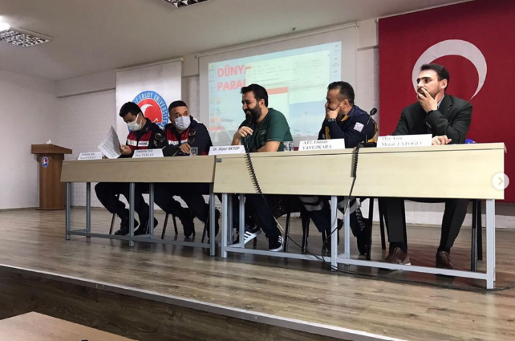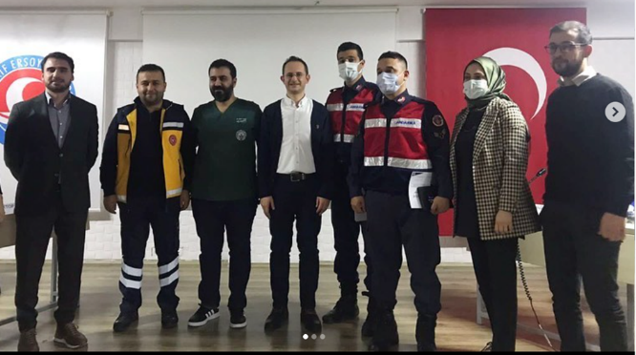

- Eczane Hizmetleri Mezunları Söyleyişi II 11.06.2021
Gölhisar Sağlık Hizmetleri Meslek Yüksekokulu eczane hizmetleri mezunlarından Derya ÖZBEY ile "Eğitim ve Araştırma Hastanesinde Eczane Teknikeri " isimli söyleşimiz zoom üzerinden uzaktan gerçekleşti. Moderatörlüğünü okulumuz müdür yardımcısı Öğr.Gör Dr. İhsan Aşık'ın yaptığı söyleşide eğitim ve araştırma hastanesi eczanelerinde eczane teknikerlerinin görev ve sorumlulukları, eczane teknikeri olarak atanma şartları, eğitim ve araştırma hastanelerinde kullanılan programlar, en çok kullanılan ilaçlar, sarf malzemeleri, ilaç hazırlama aşamaları ve mesleki yeterlilik için neler gerekmekte olduğu hakkında bilgilendirme yapıldı.Soru cevap şeklinde tamamlanan söyleşi sonunda bölüm başkanımız Dr.Öğretim Üyesi Hakan Tekeli verdiği değerli bilgilerden dolayı mezun öğrencimiz Derya ÖZBEY'e ve katılımları sebebiyle tüm öğrencilerimize teşekkür etti.
- Eczane Hizmetleri Mezunları Söyleyişi I 05.04.2021
Gölhisar Sağlık Hizmetleri Meslek Yüksekokulu eczane hizmetleri mezunlarından Tuğba şimşek ile "devlet hastanesinde eczane teknikeri" isimli söyleşimiz zoom üzerinden uzaktan gerçekleşti. Moderatörlüğünü okulumuz müdür yardımcısı Öğr.Gör Dr. İhsan Aşık'ın yaptığı söyleşide devlet hastanesi eczanelerinde eczane teknikerlerinin görev ve sorumlulukları, eczane teknikeri olarak atanma şartları, devlet hastanelerinde kullanılan programlar ve mesleki yeterlilik için neler gerekmekte olduğu hakkında bilgilendirme yapıldı.Bölüm başkanımız Dr.Öğretim Üyesi Hakan Tekeli bölümümüzün her geçen yıl artan popüleritesinden ve mezun olduktan sonra daha donanımlı olabilmek için neler yapılması gerektiğinden bahsetti. Soru cevap şeklinde tamamlanan söyleşi sonunda müdürümüz Dr.Öğretim Üyesi Nazife Bakır öğrencilerimize vizyon kazandırıcı bilgiler verdiğinden dolayı mezun öğrencimiz Tuğba Şimşek'e ve katılımları sebebiyle tüm öğrencilerimize teşekkür etti.
- 22 Aralık Dünya Paramedik Günü Etkinliği 26.12.2019
Burdur Mehmet Akif Ersoy Üniversitesi Gölhisar Sağlık Hizmetleri Meslek Yüksekokulu Yaşama Uzanan Eller Topluluğu tarafından 20 Aralık 2019 tarihinde İlk ve Acil Yardım program koordinatörü ve topluluk akademik danışmanı Öğr. Gör. Emre KİRAZ öncülüğünde “22 Aralık Dünya Paramedik Günü” etkinliği düzenlenmiştir. Düzenlenen etkinlikte açılış konuşmasını yapan Öğr. Gör. Emre KİRAZ “Sağlık ordusunun en önemli çalışanlarından biri olan paramedikler bütün zorlu doğa ve iklim koşullarına meydan okuyarak 7 gün 24 saat insanların en zor anlarında her daim görevlerinin başındadır. Aniden gelişen olay ve hastalıklar neticesinde durumu hayati aciliyet arz eden hasta veya kazazedelerin hayati fonksiyonlarını kontrol altına almak, ölümle yaşam arasındaki bu kritik anı hızlı ve doğru değerlendirmek zorunda olmaları paramedik mesleğinin önemini ortaya koymaktadır. Telaş ve paniğin yoğun yaşandığı acil durumlarda, mesleki uygulamaların engellendiği vakalar yaşabilirsiniz. Paramedik mesleğini yapacak olan öğrencilere hayatı boyunca, insanlarla temasında güler yüzlü, göz temasını kaybetmeyen, vücut dilini iyi kullanan ve empatiyi göz ardı etmeyen aktif birer sağlık çalışanı olmaya gayret etmenizi öneririm.” dedi.
Geleceğin paramedik adayı öğrencileri tarafından hazırlanan etkinlikte sağlıkta şiddete dikkat çekmek amaçlı “Umutsuz Vaka” isimli tiyatro gösterisi, kalbi duran vatandaşa müdahale vaka senaryosu, şiir ve şarkı dinletileri, çeşitli kamu spotu, video ve sunu gösterileri yapıldı. Programda emeği geçen öğrencilere ve katılımcılara teşekkür belgeleri verildi.
Etkinlik kapsamında Gölhisar 1 ve 2 Nolu 112 Acil Sağlık Hizmetleri İstasyonunda görev yapan 112 çalışanları, paramedik mesleği hakkında bilgiler vererek, mesleklerinde yaşamış oldukları tecrübelerden bahsettiler. Etkinlik karşılıklı iyi niyet ve birlikte yeni etkinlikler temennisi ile son buldu.
- Sektör Toplantısı 26.04.2019
Gölhisar Sağlık Hizmetleri Meslek Yüksekokulu toplantı salonunda gerçekleşen Üniversite Sektör Toplantısı 24.04.2019 tarihinde yapıldı.
Gölhisarda bulunan tüm eczanelerimizin davetiyle başlayan bu toplantı Asri Eczanesi Eczacı Mehmet KAVÇAKAR, Sefa Eczanesi Eczacı Sefa DEMİRÖRS, Emre Eczanesi Eczacı EMRE KAVÇAKAR, Altınyayla Eczanesi Eczacı İsmail ERMAN, Gölhisar Devlet Hastanesi Eczacısı Halime ERMAN' ın katılımlarıyla verimli bir toplantı gerçekleştirildi. Öğrencilerimizin meslek hayatında karşılaştıkları problemlerin aşılmasında ne gibi önlemler alınabilir tartışıldı ve özel sektör temsilcilerimiz olarak eczacılar ellerinden gelen yardımı göstereceklerini belirtti.
- Gölhisar Pazar Yerinde Vaka Senaryosu 04.05.2019
Öğr. Gör. Fulya Sağ Kara, ilk ve acil yardım öğrencileri ve Gölhisar 2 nolu ASHİ ile halk pazarında gerçekleştirdiğimiz epilepsi vaka senaryosu, çevreden büyük ilgi gördü. Vaka sonunda doğru bilgilendirme yapılarak çalışma tamamlandı.
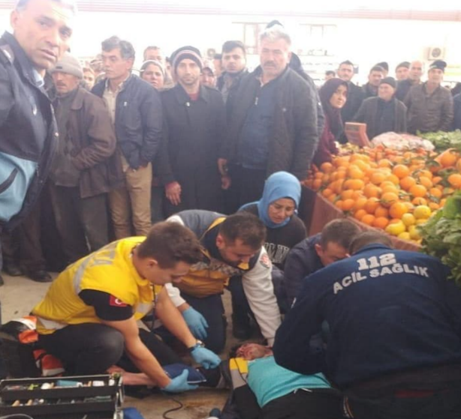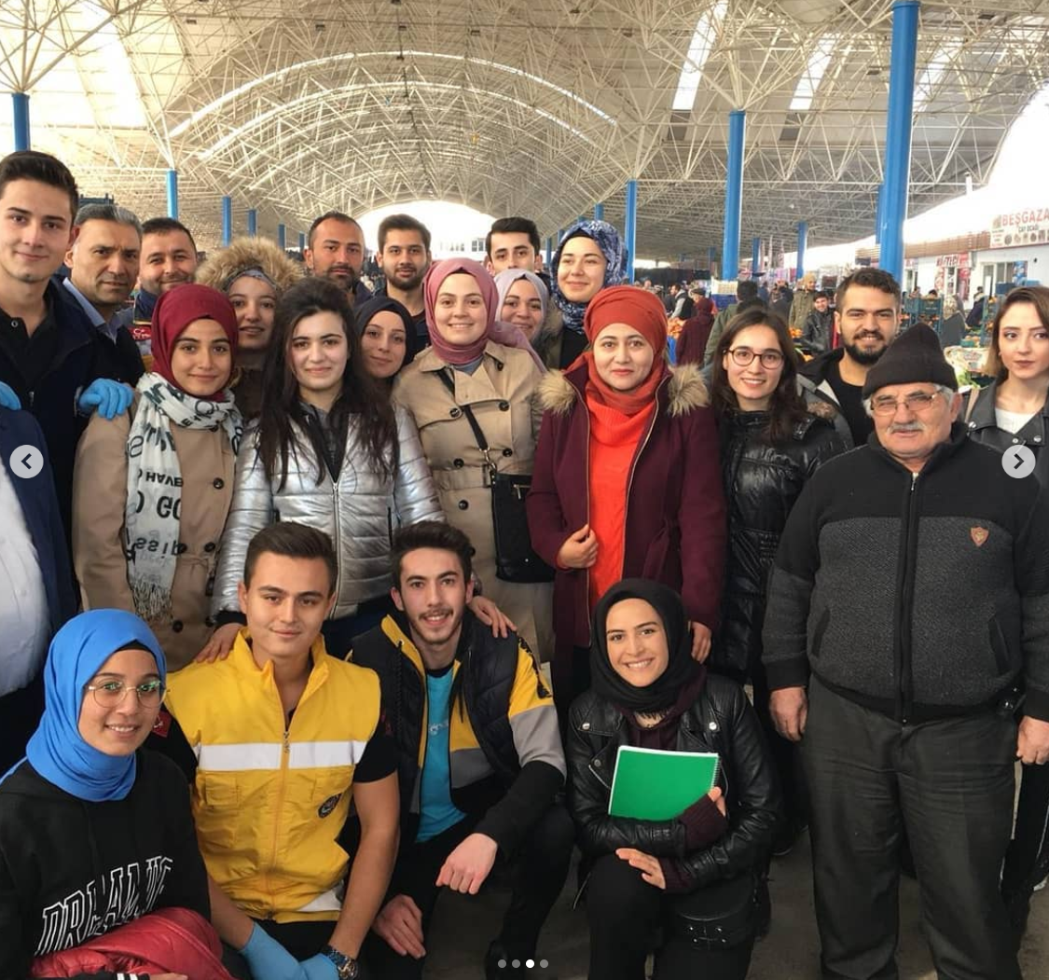

- Genel Tatbikat 30.04.2019
Burdur Mehmet Akif Ersoy Üniversitesi Altınyayla Mehmet Tuğrul Meslek Yüksekokulu ev sahipliğinde ve Gölhisar Sağlık Hizmetleri Meslek Yüksekokulu Tıbbi Hizmetler ve Teknikler Bölümünün katılımlarıyla 30 Mayıs 2019 Salı günü “Acil Durumlarda Müdahale ve Tıbbi Yardım Uygulamaları” temalı bir tatbikat düzenlenmiştir.
Tatbikat alanımızda gerçekleştirdiğimiz etkinliğimize Altınyayla Belediye Başkanı Ahmet SERTTAŞ, İlçe Jandarma Komutanlığı, Gölhisar Meslek Yüksekokulu Müdürlüğü, Gölhisar Sağlık Hizmetleri Meslek Yüksekokulu Müdürlüğü katılmışlardır.
Etkinlik sırasında öğrencilerimizden oluşan ekipler; patlama, yangın, enkaz, sel, trafik kazası, yüksekten düşme şeklindeki senaryolara bağlı kalarak müdahale ve ilk yardım yöntemlerini uygulamışlardır.
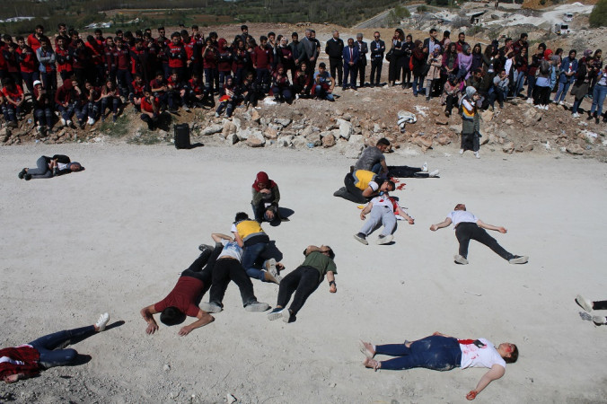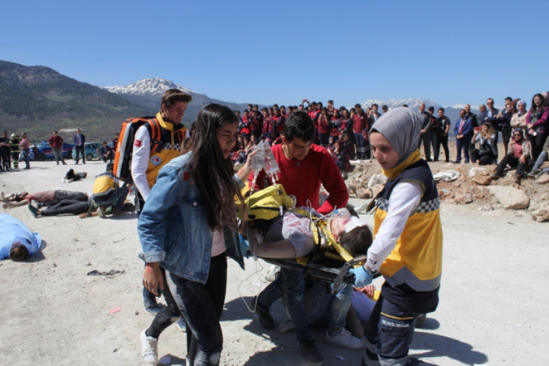

- 22 Aralık Paramedikler Günü Etkinliği 22.12.2018
Burdur’un Gölhisar ilçesinde Mehmet Akif Ersoy Üniversitesi Gölhisar Sağlık Hizmetleri Meslek Yüksekokulu İlk ve Acil Yardım programı öğrencileri tarafından paramedik günü etkinliği düzenlendi.
Burdur’un Gölhisar ilçesinde Mehmet Akif Ersoy Üniversitesi Gölhisar Sağlık Hizmetleri Meslek Yüksekokulu İlk ve Acil Yardım programı öğrencileri tarafından paramedik günü etkinliği düzenlendi.
Öğretim Görevlisi Fulya Sağ Kara, “İlk ve acil yardım programında 2 yıllık bir ön lisans bölümünden mezun olunmasına rağmen yapmış oldukları iş hayat kurtarma olduğundan dolayı yapmış oldukları iş bir o kadar önemli ve ciddi bir meslektir” dedi.
Etkinlik kapsamında Gölhisar 112 Acil İstasyonunda görevli personel, paramedik mesleği hakkında bilgiler vererek, mesleklerinde yaşamış oldukları tecrübelerden bahsettiler.
Gölhisar 112 Acil İstasyonu personeli Osman Yavuzkara, paramedik mesleğinin çoğu kişi tarafından bilinmediğini belirterek, “yaptığımız işte asıl amacımız para kazanmak değil, insanlara faydalı olabilmektir” dedi.
Geleceğin paramedik adayı öğrencileri tarafından hazırlanan etkinlikte çeşitli tiyatro gösterileri, şarkı dinletileri ve çeşitli kamu spotu video gösterileri sunuldu.
Programın sonunda hep beraber paramedik andını yapan öğrenciler, temsili olarak kaza yapan bir vatandaşa müdahale ettiler.
Programında emeği geçen öğrenci ve öğretim görevlilerine teşekkür plaketi verildi.

